出國報告（類別：考察）

考察中國大陸中央儲備糧制度運作情形

服務機關：行政院農業委員會農糧署
姓名職稱：南區分署陳俊言分署長
糧食儲運組徐煇妃科長
糧食儲運組施錦花視察
派赴國家：中國
出國期間：103年9月15日至103年9月19日
報告日期：101年10月13日

摘 要

本次參訪拜會中國國家糧食局及中央儲備糧管理總公司，瞭解中央儲備糧政企分離運作模式，在定額包干費用下，由國營企業中央儲備糧管理總公司負責國家糧食儲備業務，並定期輪換，維持安全存糧數量與品質；另透過最低收購價制度（托市收購），於主要糧食品種盛收期，於產區按品質分及定額收購糧食，以穩定農民收入。
參觀中央儲備糧管理總公司所屬的河北省三河直屬庫與浙江省嘉興直屬庫，管理模式上，嘉興直屬庫僅販售原糧未加工，三河直屬庫則配合中儲糧（三河）米業有限責任公司加工行銷。稻米倉儲形式則以高大平倉散裝為主，倉庫規劃設計良好，倉儲區具有便利的鐵、公路，甚至水路交通條件，推動糧食流通「四散化」－散儲、散運、散裝、散卸，節省運輸成本及損耗，且配合智能化通風管理，透過低溫通風及氣調方式控管品質、避免蟲害及減少損耗，並以資訊化方式監控，可值得我國公糧倉儲借鏡學習。

目 次

內 容 | 頁次
一、目的………………………………………………………………………………… | 1
二、參訪行程…………………………………………………………………………… | 1
三、參訪內容 | 2
（一）中國國家糧食局…………………………………………………………… | 2
（二）中國儲備糧管理總公司 ………………………………………………… | 5
（三）中儲糧河北省三河直屬庫 ……………………………………………… | 7
（四）中儲糧浙江省嘉興直屬庫 ……………………………………………… | 10
（五）超市販售食米情形………………………………………………………… | 13
四、參訪心得 ………………………………………………………………………… | 15
五、建議事項 ………………………………………………………………………… | 16

一、目的
中國大陸緊臨我國，與我國人民飲食習慣相近，主要以稻、麥、雜糧為主食，自古以來就有「儲糧備荒」的傳統，尤其歷經戰亂，糧食供需往往影響民生安定與政權更迭，為供應全國13億人口安全存糧所需，儲備糧制度亦不斷隨時演進，從直接掌握儲糧，到21世紀初轉變為政企分離，由國家糧食局負責全國糧食流通宏觀調控具體業務、行業指導和中央儲備糧行政管理，成立中央儲備糧管理總公司，以企業化方式管理國家儲備糧；而其幅員廣大，為因應糧食的產區與銷區調運與儲放，近年來，積極推動糧食流通「四散化」，即糧食的散儲、散運、散裝、散卸，節省運輸成本及損耗。相關制度與運作管理機制均有值得學習借鏡之處，爰考察其國家儲備糧制度的運作，以作為我國公糧管理之參考，並研究我國稻米銷陸之可行性。

二、參訪行程

日期 | 起迄地點 | 工作記要
09/15 | 桃園國際機場-北京 | 拜訪國家糧食局
09/16 | 北京-河北省-北京 | 拜訪中央儲備糧管理總公司  參訪中央儲備糧管理總公司轄下河北省三河直屬庫
09/17 | 北京-上海-嘉興 | 收集超市販售食米情形
09/18 | 嘉興 | 參訪中央儲備糧管理總公司轄下浙江省嘉興直屬庫
09/19 | 嘉興-上海-桃園國際機場 | 返程

三、參訪內容
（一）中國國家糧食局
- 成立於2000年3月，前身為中華人民共和國糧食部，隸屬於中華人民共和國國家發展和改革委員會（簡稱國發改），行政級別為副部級機構，負責全國糧食流通宏觀調控具體業務、行業指導和中央儲備糧行政管理的行政機構，中央儲備糧之購銷及管理，則由中國儲備糧管理總公司（以下簡稱中儲糧）執行。
- 國家糧食局的主要職責如下：
    - 受國家發展和改革委員會委託，研究提出全國糧食宏觀調控、總量平衡以及糧食流通的中長期規劃、進出口計劃和收儲、動用中央儲備糧的建議；擬定全國糧食流通體制改革方案，並組織實施，推動國有糧食企業改革，研究提出現代糧食流通產業發展戰略的建議。
    - 承擔糧食監測預警和應急責任，負責全國糧食流通宏觀調控的具體工作，研究提出糧食最低收購價原則的建議，指導協調最低收購價糧食等政策性粮食購銷和糧食產銷合作。
    - 起草全國糧食流通和中央儲備糧管理的法律、法規草案和有關政策並監督執行，制定糧食流通、糧食庫存監督檢查制度並組織實施，負責對糧食收購、儲存環節的糧食質量安全和原糧為生進行監督管理。
    - 負責糧食流通的行業管理，制定行業發展規劃、政策，擬訂有關國家標準，指導糧食收購市場准入標準的制定並組織實施，指導糧食流通的科技進步、技術改造和新技術推廣，擬訂國家糧食質量標準，制定糧食儲存、運輸的技術規範並監督執行，發展糧食流通的對外合作與交流。
    - 承擔中央儲備糧行政管理責任，會同有關部門研究提出中央儲備糧的規模、總體布局和收購、銷售、進出口總量計畫，會同有關部門審批中央儲備糧轉換計畫並監督實施，監督檢查中央儲備糧的數量、質量和儲存安全，制定中央儲備糧管理的技術規範並監督執行，指導中央儲備糧管理總公司的業務。
    - 擬訂全國糧食市場體系建設與發展規劃並组織實施，编制糧食流通、倉儲、加工設施建設規劃，管理有關糧食流通設施國家投資項目。
    - 承辦國務院和國家發展和改革委員會交辦的其他事項。
- 國家糧食局的組織架構如下圖：
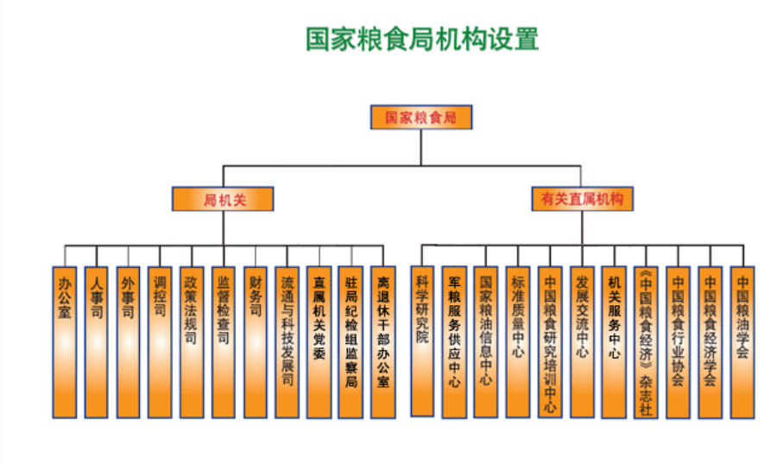
圖1、中國國家糧食局組織架構圖
- 訪談內容：
    - 中央儲備糧主要是用於確保國家糧食安全，目前國家收購的糧食種類有小麥、稻穀、玉米及大豆4種，約佔糧食收購量的三分之一，庫點集中、收儲量大。收購方式可直接向農民收購，也可自市場公開招標購買；每年視糧食種類輪換20-30%，以新進陳出方式輪換，可直接販賣也可加工後販賣。
    - 除中央儲備糧外，自2005年起為鼓勵種糧，另實施最低收購價制度（托市收購），以穩定農民收入，由國家發展改革委員會、財政部、農業部、國家糧食局、農業發展銀行及中儲糧總公司共同發布執行預案，於早秈稻、中晚秈稻及稉稻之主產區以公告之最低收購價（通常高於市價）進行收購，公告價格為國家標準之三等稻穀，並按等級不同每級加減0.02元/市斤。該部分不納入中央儲備糧，銷售方式則採用競價銷售或透過糧網銷售。對於種糧農民並由財政部實施直補制度， 以鼓勵農民持續種糧。
    - 近10年產量趨於穩定，如有進口可能發生過剩情形，國內市場糧食價格已高於進口價格，生產成本高，出口不具優勢。稻米目前產量大於需求，受到泰國、越南較低價米影響衝擊，進口米直接進入市場，不會進入中央儲備糧體系；大豆主要靠進口，玉米、小麥供需則較為平衡，但考量用途所需會進口高筋小麥使用。
    - 稻米種類之消費，北方（黃河以北）以稉米為主，南方則以秈米為主，但近年來上海、江蘇、安徽等地及大城市，開始轉為消費稉米，並以東北大米較受歡迎。
    - 目前中央儲備糧係以高大平倉散儲為主，儲存溫度管理則有低溫、準低溫及常溫等不同，前二者儲存期較長，後者需於短時間銷售。
    - 除中央儲備糧外，尚有地方儲備糧，產區需儲備3個月供應量、銷區需儲備6個月供應量，省內糧食如出現大幅波動，可先拋售地方儲備糧。
    - 國家配額係由發改委控管，台灣米如要銷到中國大陸，仍須依照市場機制銷售。

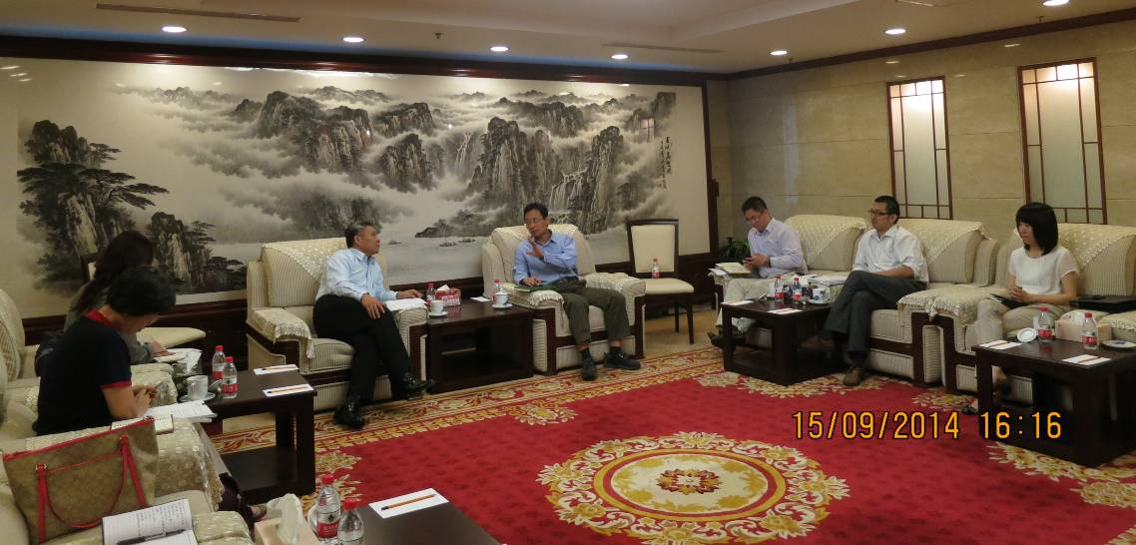
圖2、拜訪中國國家糧食局晤談情形

（二）中國儲備糧管理總公司
- 公司介紹
- 該公司成立於2000年，總部位於北京市，截至2013年，共有23家分公司和4家子公司（全資或控股）、1個科研所，擁有1000多個直屬庫，員工總數4萬餘人，負責中央儲備糧、油之購進、存儲及轉換業務，收購量占全國糧食總收購量32.6%，總倉容量8,900萬公噸。
- 該公司為大型國有企業，以糧油倉儲、加工、貿易及物流、倉儲技術研究、服務為主要經營範圍，直接負責中央儲備糧的營運管理，並對中央儲備糧、油的數量、質量和儲存安全實施監控，經營採業務市場化、企業化運作，屬自主經營、自負盈虧之國有企業。

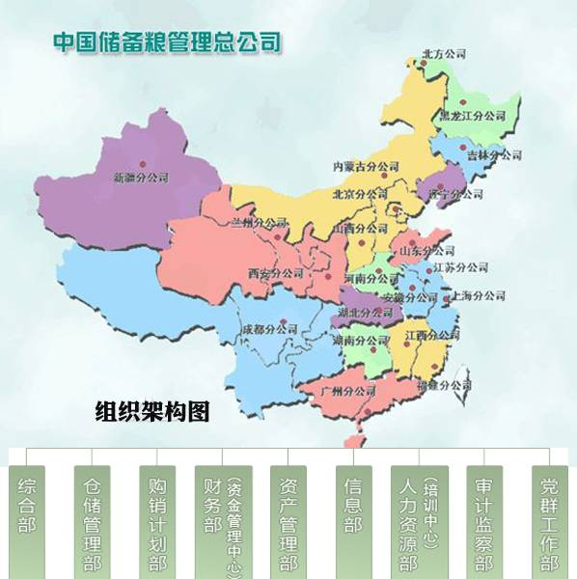
圖3、中國儲備糧管理總公司組織架構與分公司分布圖
- 訪談內容
- 辦理中央儲備糧業務，係按財政部訂定固定的包干費用，由國家補貼其保管與輪換所需費用，執行中央儲備糧輪換制度，每年輪換的數量為儲存總量之20%至30%以汰舊換新，其販售型態以原糧（如稻穀）為主。
- 倉庫管理上，目前推動智能化系統，包含庫存數量、溫度管理、出入庫監管、通風系統、氣調系統等，利用冬天自然低溫引入外氣通風，春天封住，可保持較低穀溫，平均量溫約20℃，北方可達15℃；南方高溫高濕之地，病蟲害較多，還會採用充氮方式儲存，在氣密性佳的倉庫維持氮濃度98％以上；小麥需要後熟，則趁熱密閉，儲放一年以後使用。
- 筒倉主要作為轉運使用，多集中在交通樞紐、周轉量大之處；儲放以高大平倉為主，因80-90℃的熱源來自屋頂，所以屋頂會做雙層隔熱，中間排風。
- 儲備糧銷售以直屬庫為經營主體，依品質、年限、行情等進行規劃，報經總公司，標售品質需符合食用標準，少量品質不佳者，只能做飼料、酒精使用，如有食品衛生問題，則會管制其流向。
- 中央儲備糧管理分為直屬庫及代儲企業二種，以直屬庫為主，自儲比例在80％以上，由各地分公司管理直屬庫的運作；代儲企業須經過申請及審查，再給予一定的保管等費用，在中儲糧成立前為中央儲備糧主要儲放對象，目前存放數量則較少。

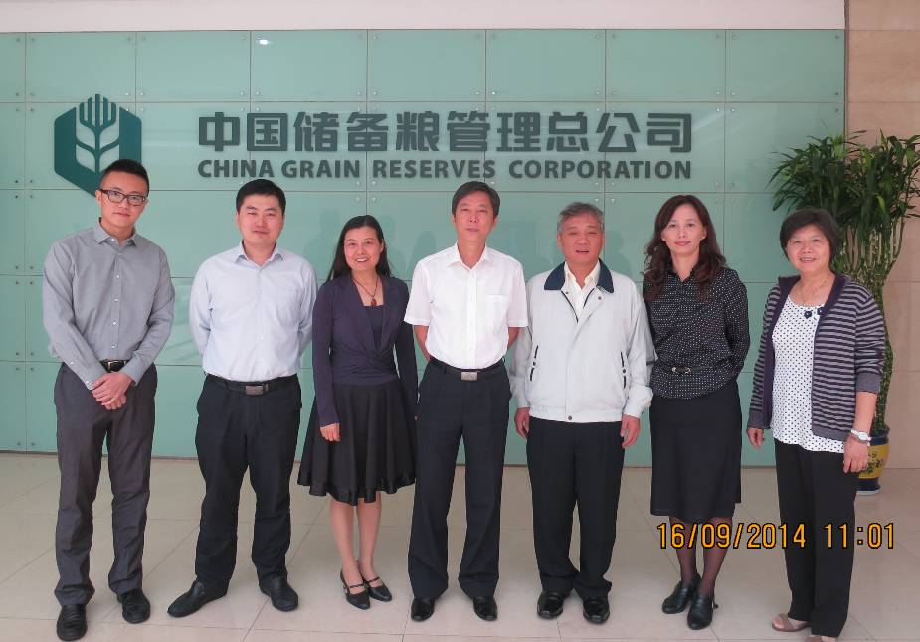
圖4、拜訪中國儲備糧管理總公司會後合影

（三）中儲糧河北省三河直屬庫
- 三河直屬庫位於河北省，以前屬於國家糧食儲備局，於96年掛牌成立。並成立中儲糧（三河）米業有限責任公司，除辦理中央儲備糧的收購與儲存外，尚進行稻米的加工物流，以「龍系」品牌進行銷售大米及米糠油等產品。
- 直屬庫占地面積約500畝(約為33公頃)，總倉容量30萬公噸，儲存糧食以小麥及稻米為主，倉儲區皆為散裝平倉，具有為長50米、寬36米或長52米、寬48米，高度12至13米之鋼構庫房20棟，每棟區隔為4個儲存糧倉，每棟庫房儲放14,000公噸小麥或稻穀。
- 糧倉儲放之小麥或稻穀，採計畫性整倉出倉及入倉處理，主要儲放東北地區生產稻穀，含水率約14.5%，於每年12月至隔年3月入倉，故稻穀溫度可達0℃以下，儲放期間利用大陸氣候特性，冬季從穀倉下層通入外界低溫風(零下15℃)保持低溫，倉庫牆壁為約1米後隔溫層，可有效保溫，夏季穀堆表層溫度控制在攝氏12℃，如有溫度升高現象，先找出原因再啟動泠氣設備通風降溫改善，以維持穩定的儲存溫度；儲存庫設施良好、溫度低，且管理完善，較無發生蟲、鼠、鳥害之虞。
- 倉庫內散裝稻穀儲存高度達8米，入倉後先將稻穀頂部整平，設置木板通路，以便於管理及稽查，為監控稻穀品質，從穀堆之最上層至下層分5層每一層分佈121個測溫點、共計605個溫測點，以電腦監控溫度變化；每年於春、秋季各檢查一次稻穀品質，保持稻穀品質在最佳狀況。
- 糧食採購方式，在小麥部分，因處於產地，有直接找農民，或透過小型糧食經紀人、大糧商等，稻米則透過黑龍江分公司供應黑龍江原產地水稻，同時在黑龍江五常、農安、木蘭等地著名稻米產區，建立各優質品種有機、綠色種植基地。該直屬庫主任表示前一日正在黑龍江地區洽談糧食收購事宜。
- 倉儲區內有二條鐵路線供火車運輸，可將東北稻米運至庫內，倉內糧食則以散裝卡車運送卸料區，鐵公路運輸發達；並設有1天300公噸加工量之加工包裝區，及堆置8,000公噸成品區。
圖5、中儲糧三河直屬庫倉儲區
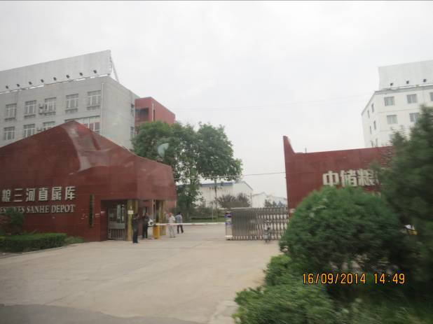  入口處 | 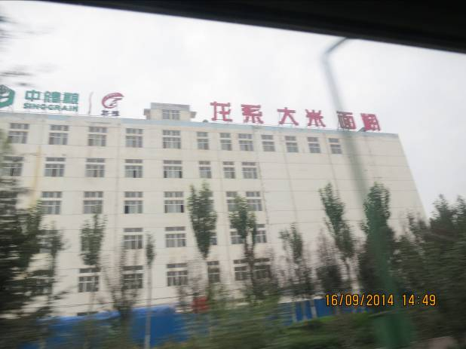  大樓外觀，以龍系品牌行銷
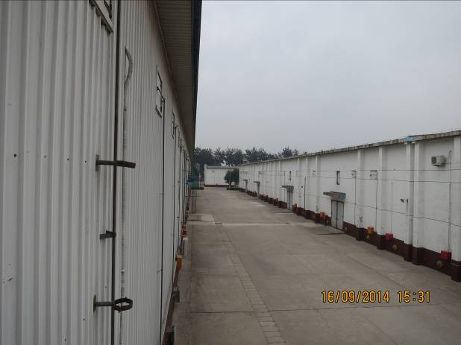  倉儲區外觀 | 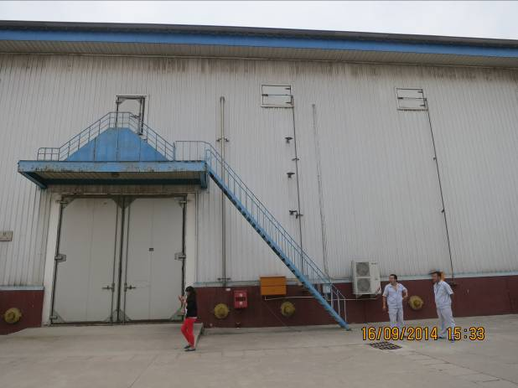  每棟倉庫外均有樓梯方便查核及管理
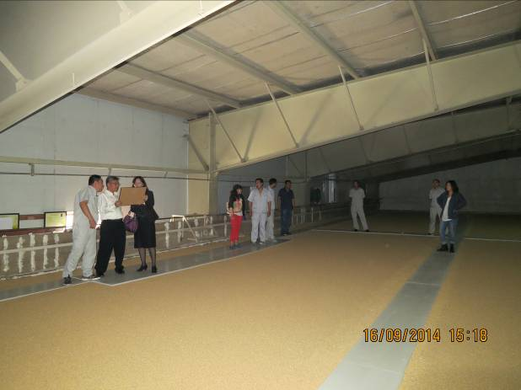  穀堆表層釐平鋪設木板 | 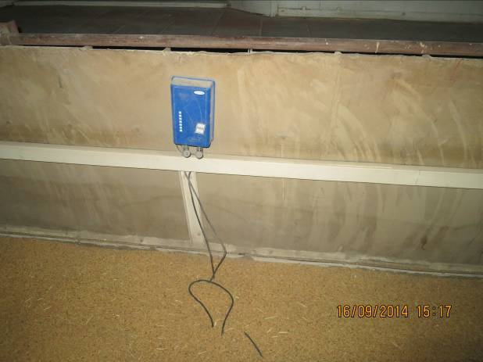  穀堆測溫線
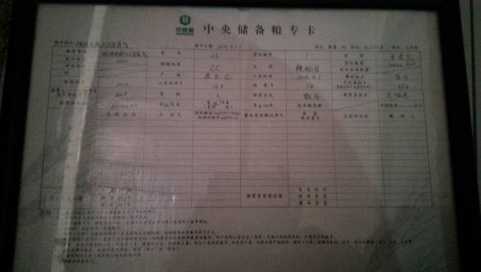  每倉均有紀錄表 | 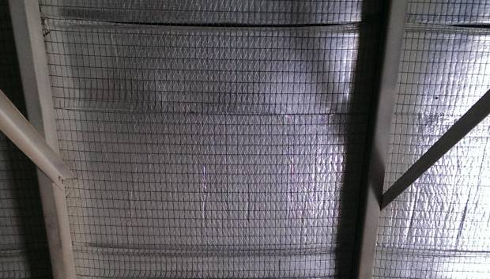  倉頂隔熱設施
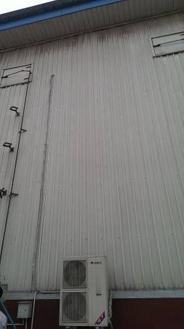  室外冷氣送風至倉頂 | 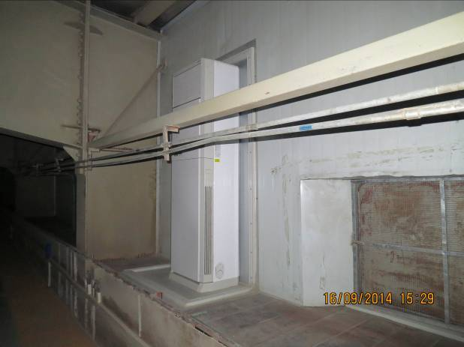  倉內通風窗與冷氣送風設備
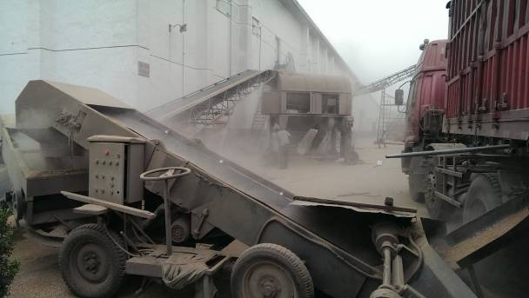  小麥以卡車運送，現場清雜 | 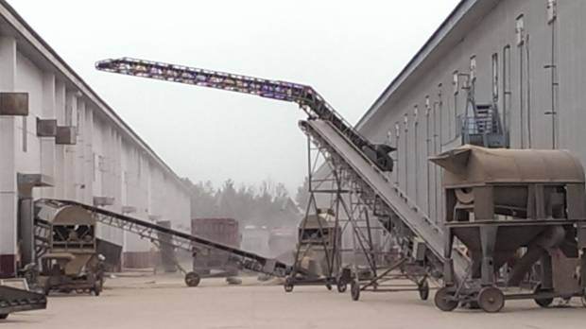  入倉設備
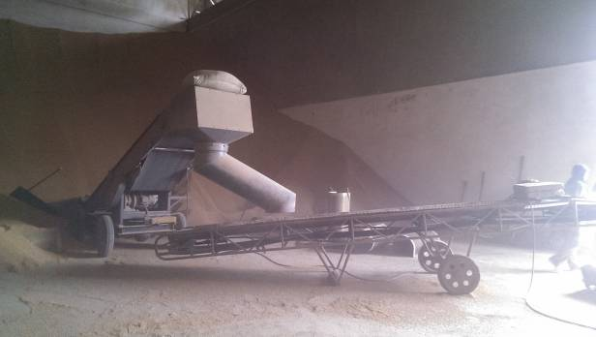  散裝稻穀出倉情形 | 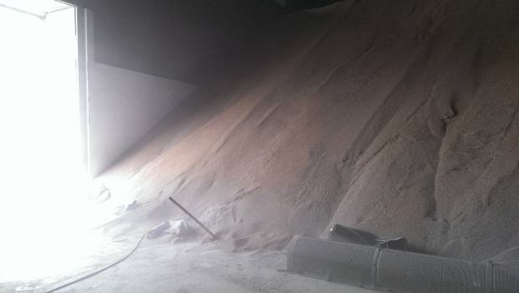  稻穀內通風管
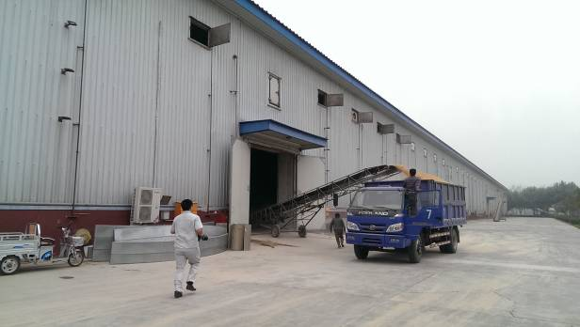  稻穀出倉以卡車散運、散卸 | 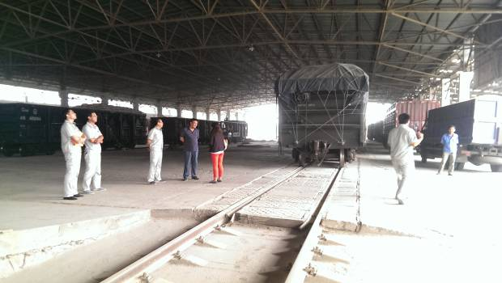  糧食以火車及卡車運送
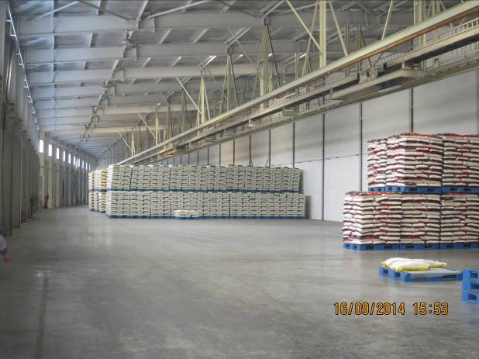  小包裝稻米加工成品區 | 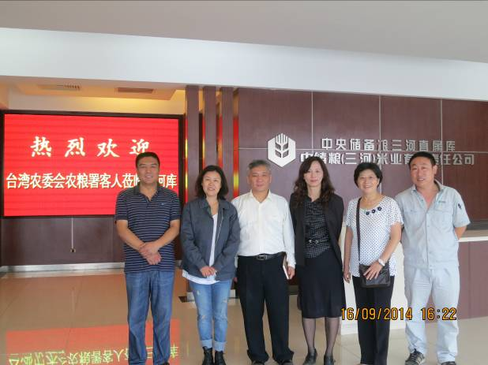  與直屬庫主任及幹部合影

（四）中儲糧浙江省嘉興直屬庫
- 嘉興直屬庫屬於浙江分公司管轄，主要功能定位於中央儲備糧的儲存和糧食中轉，佔地約200餘畝（約十餘公頃），庫區總倉容14萬公噸，包括2座直立筒庫、13棟平倉，倉儲區內除有鐵路通過，且面臨京杭大運河，地理位置優越，散裝糧食可直接從船艙輸送到筒庫暫存，再入散裝平倉區儲存，又可從筒庫輸送到碼頭裝船發送，運輸糧食交通便利，充份利用水陸資源。
- 每個糧倉儲存量約為2,700公噸，因南方夏季高溫多濕，稻穀於秋季進倉密封保存，冬季從穀倉下層充份通風(泠空氣零下5℃)，春季後氣溫升高時，藉由泠氣設備，輔助保持低溫至開倉銷售，上層穀溫控制至攝氏25℃，全倉均溫不高於20℃，每日查驗穀倉溫濕度控管稻穀品質；部分倉庫採氣密儲藏，充氮氣以防蟲害，隨時監測氮氣濃度並補充。
- 主要儲藏糧食種類有小麥、玉米、稻穀，嘉興地區消費以稉稻為主，故口糧係以稉稻及小麥計算，浙江省屬於銷區。
- 中儲糧總公司會針對地方糧價及供應狀況，按糧食品種、需求、價格、各庫數量及釋出能力等規劃釋出方案；中央儲備糧輪換銷售後一般應於4個月內補足，如因市場需求波動時，則不受4個月限制；該庫僅銷售原糧，未辦理加工業務；各地包干費用一樣，各庫須負銷售營虧之責，分公司則提供行情分析，銷售採網上競標、合同議價比方式。
- 以往運輸主要靠鐵路集散轉運，近年火車費用上漲，則改採水路運輸，東北產稻米利用海運再轉貨櫃車陸路運輸，可降低運輸成本。

圖6、中儲糧嘉興直屬庫倉儲區

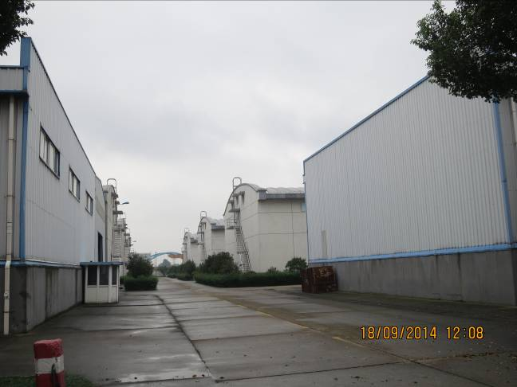  倉儲區外觀 | 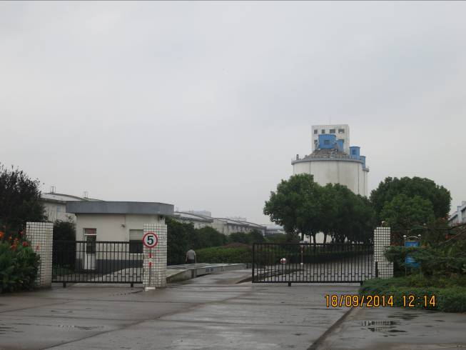  靠碼頭區入口及地磅
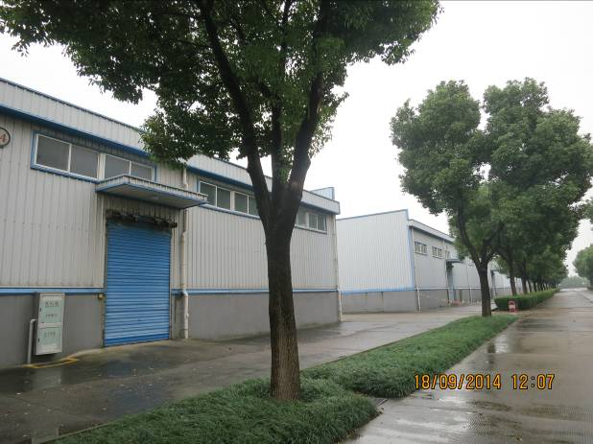  袋裝倉庫較低矮，物流調運用 | 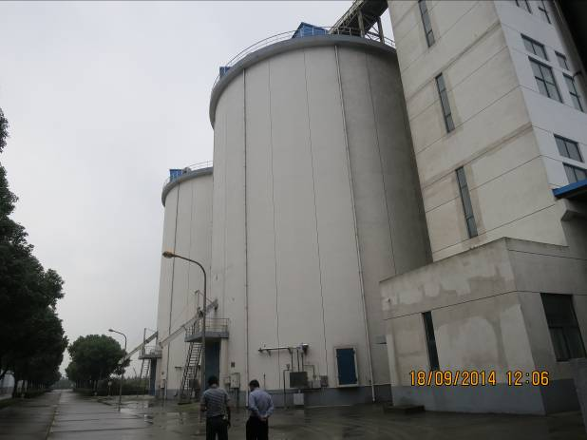  水泥淺圓倉，主要為散糧物流用
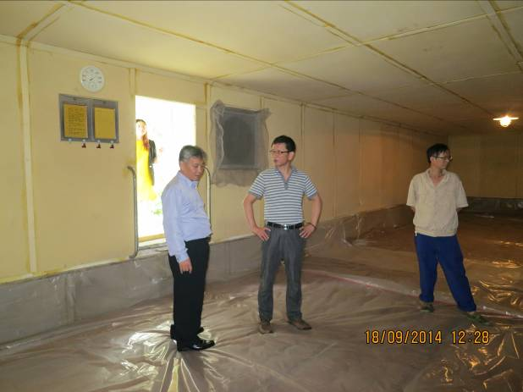  穀堆表面鋪隔熱層及塑膠布 | 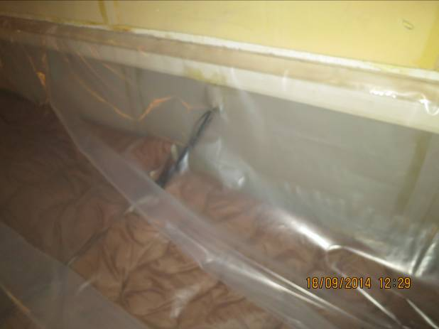  穀堆測溫線
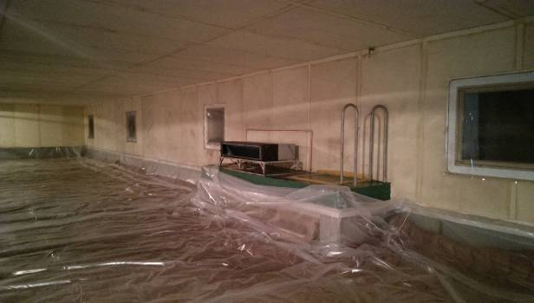  冷氣送風設備 |   倉內通風窗
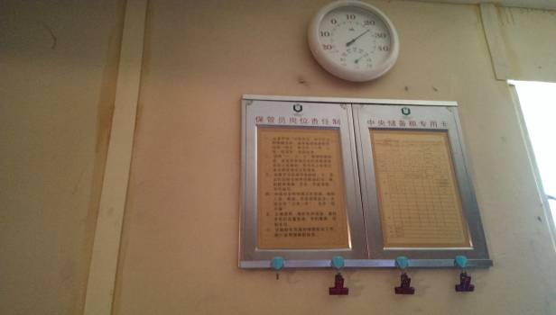  溫度計與紀錄表 |   通風扇以紗網隔絕蟲害
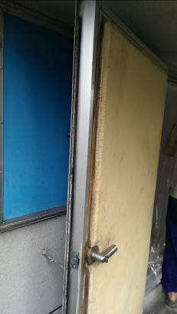  倉壁厚、倉門有隔熱層 | 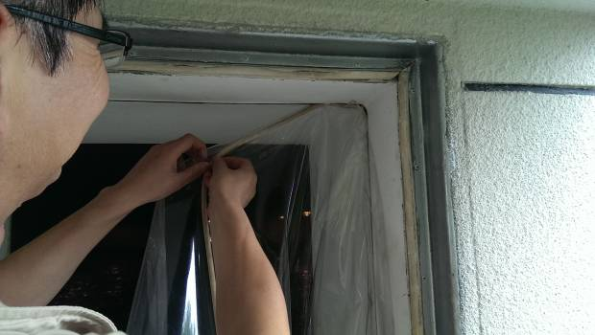  人員離開後倉門再以塑膠布封住
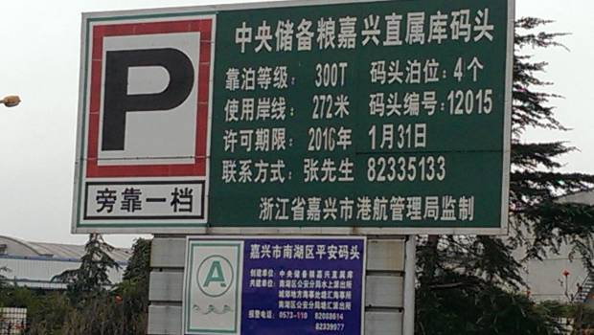  倉儲區外碼頭標示 | 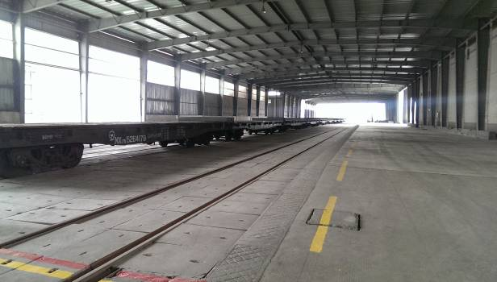  倉儲區鐵路運輸
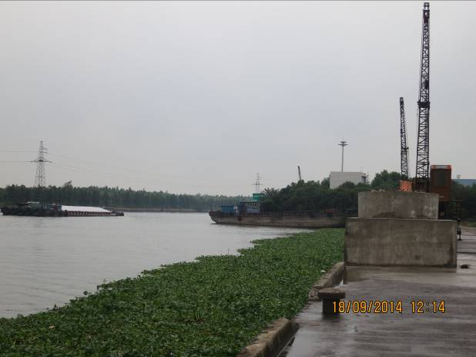  倉儲區外碼頭 | 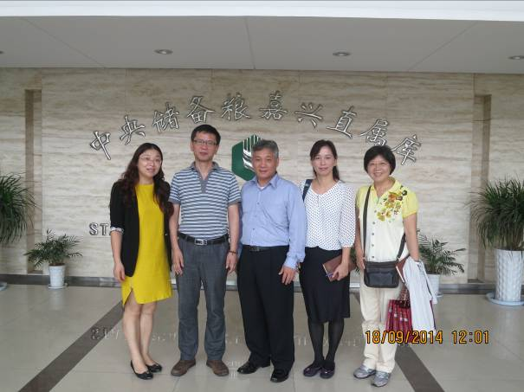  與直屬庫主任及幹部合影

（五）賣場販售食米情形
- 為瞭解台灣稻米輸大陸之環節，評估擴大銷陸之可行性，除於參訪國家糧食局時請教外，並至北京市的京客隆及嘉興市的大潤發等賣場查看大陸稻米銷售方式。
- 賣場內袋裝米與散裝米均有販售，散裝單價較為低廉每公斤，京客隆販售以東北大米為主，僅有賣白米；大潤發販售散裝米為當地江蘇大米及糙米、糯米等。袋裝米規格以5公斤及10公斤為主，亦有2.5公斤裝，品牌眾多，價格差異大（單價參考表1），以東北五常稻花香米售價最高；不論散裝或袋裝之白米外觀品質皆不錯，白粉質粒少，產品包裝及標示亦極為清楚。二賣場均有販售泰國香米，據詢本次農業部二岸交流協會陪同參訪人員（北京市人），一般食用以東北大米為主，泰國香米售價較高，多於煮飯時混參一些以增香氣。
- 京客隆未見台灣米販賣，於大潤發則見華嘉公司透過中糧集團販售的台灣多情米，單價較一般當地產大米仍顯偏高。

表1、賣場販售食米價格參考
產地 | 包裝方式 | 售價  (新台幣元/公斤)
中國大陸 | 散裝 | 20.7-29.8
中國大陸 | 2.5-10公斤袋裝 | 27.2-140
泰國、柬埔寨 | 2.5-5公斤袋裝 | 75.8-119.2
台灣 | 2公斤袋裝 | 94.75
圖7、北京及嘉興超市販售稻米情形

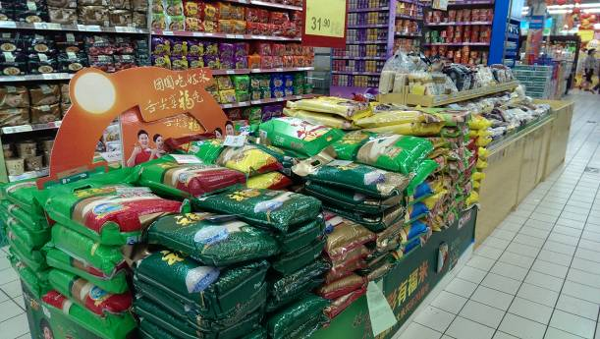  袋裝米販售情形(北京京客隆) | 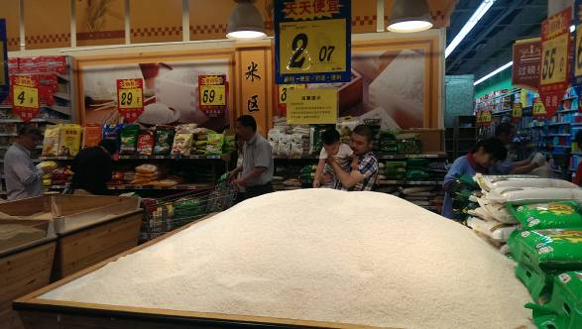  散裝米販售情形(嘉興大潤發)
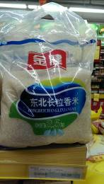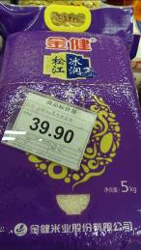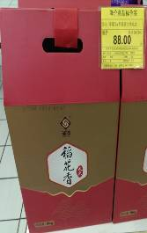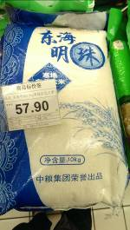  袋裝米規格有2.5公斤、5公斤及10公斤，另有禮盒裝 | 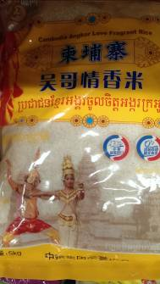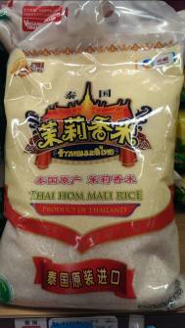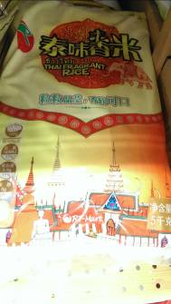  泰國及柬埔寨進口香米
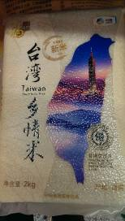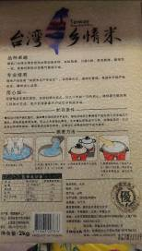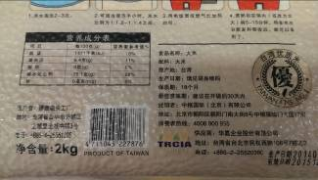  臺灣小包裝米上架情形(嘉興大潤發) | 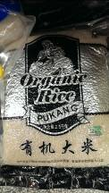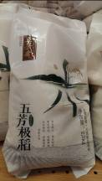  品牌眾多，稻米市場競爭激烈

四、參訪心得
（一）中央儲備糧制度設計
中國大陸之中央儲備糧由傳統的行政機構直接管理方式改為政企分離方式經營，於2000年成立國營企業中央儲備糧管理總公司進行管理，且大量降低委託代儲企業，由直屬庫直接管理，擴大倉儲規模，集中收儲點，以有效掌握中央儲備糧庫存，降低管理人力；在經費上則由政府給付定額的包干費用，由中儲糧自負盈虧之責，爰中儲糧角色不僅做為保管國家安全存糧的單位，尚須考量市場機制適時購進釋出，甚至跨足加工銷售事業，增加糧食業務經營彈性。
參訪期間探討該制度是否適合我國採用，評估我國市場較小，不若中國大陸幅員廣大，糧食有產區及銷區之分別，較有市場操作空間。目前國內稻米生產已供過於求，如採行該制度，恐對於糧價影響甚大。而近年來，大陸媒體對於中儲糧兼負政策性與市場性業務並行，面臨「大糧倉還是大糧商」的糾結，亦多有探討。
（二）直屬庫管理
本次參訪中儲糧之三河直屬庫及嘉興直屬庫，分屬南北不同地區，管理模式也不盡相同，嘉興直屬庫僅販售原糧未加工，三河直屬庫則配合中儲糧（三河）米業有限責任公司加工行銷。但二處倉儲區均具有便利的交通條件、良好的倉庫規劃設計、齊全的設施設備以及嚴謹務實管理，令人深刻印象；近年來推動智能化通風管理，以資訊化方式管控糧食品質，減少儲放引起的損耗及價值損失，均有值得借鏡學習之處。
參訪期間正值三河直屬庫小麥入倉，於戶外利用卸貨輸送過程振動清雜，輸送過程粉塵飛揚，對於環境空氣有汙染之虞；另因倉庫區過大，稻穀出倉時須靠卡車運送，不若臺灣利用低溫筒倉儲放，搭配自動化輸送管線，可從卸料、篩選、乾燥、入倉到加工，一貫化自動作業節省人力。
（三）市售米情形
觀察北京及嘉興二地之賣場，貨物種類齊全，全國各地農產品均有販售，包裝食米販售方式與國內相近，但較國內多了散裝米販賣形式，我國包裝米每公斤價格折算台幣94.75元，為其最便宜包裝米價格每公斤台幣27.2元之3.5倍。
近年來陸方稻米供需已趨飽和甚至過剩，且面臨外國低價米競爭，本署蘇組長宗振等於本年6月「赴中國大陸考察臺灣米外銷市場情形」報告已指出，以成本與定價而言，臺灣米於大陸平價市場尚缺乏競爭力，臺灣或許可透過政治洽談取得配額，但如何明確定位，塑造品牌形象，加強行銷，以提升市場競爭力，尚有很大的努力空間。

五、建議事項
（一）中國大陸中央儲備糧管理制度與我國迥異，利用企業化經營模式，在一定補助額度下自負盈虧，甚且涉足市場銷售，與其他國營企業或外資等糧商競爭，運作模式與成效之優劣有值得繼續探究之處。
（二）中國大陸稻米倉儲形式以高大平倉散裝為主，倉庫隔熱良好，並透過低溫通風及氣調方式控管品質、避免蟲害及減少損耗。我國60-70年代亦曾大力推動散裝平倉，但因管控不佳導致品質劣變，後改以袋裝方式儲存公糧，目前在不少農會倉庫仍可見相關設備痕跡；惟袋裝方式須人工搬運且浪費包袋資源，目前推動公糧儲放筒倉，雖可解決此一問題，但設備投資折舊大，且除了儲放穀物外難以多元化利用；後續或可加強研究，朝利用現有倉庫資源，改善倉庫結構，加強低溫通風及建立資訊化溫度監控系統，試辦平倉散裝儲放。
（三）中國大陸對於糧食問題極為重視，關切種類亦廣，中央儲備糧除稻米外，尚有小麥、大豆、玉米等存糧，且研究及管理人力眾多，進步速度甚快，其倉儲技術發展值得我國持續追蹤學習，建議應持續研究收集大陸糧食制度與管理運作，作為我國公糧管理之參考。
（四）台灣米銷陸問題，關鍵在市場價格競爭力明顯不足，透過產品定位與形塑並非短期內可達成相當數量銷售業績，對於紓解國內稻米產銷壓力恐無立即成效。經初步評估透過兩岸官方互訪應不難取得進口配額，而唯有進入中儲糧體系始能迅速達成一定數量之外銷。而該途徑須以稻榖型態出口較符合其儲備制度，較為可行。即中儲糧減少部分稉米之國內採購，改進儲台灣米，類似其進口高筋小麥模式，再依期輪換機制銷售市場，可為未來進一步研究之方向。

